Practica 1: características y novedades Windows

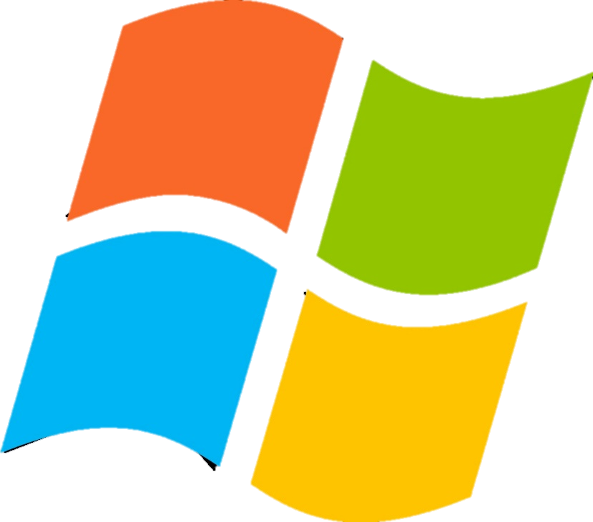

Carlos González Martín

1º Grado superior de sistemas informáticos en red

Curso 2023-2024

Ies Valle Inclán, Torrejón de ardoz

Contenido

1. Windows 8 3

2. Windows server 2012 5

3. Windows 8.1 7

4. Windows server 2012 R2 7

5. Windows 10 8

6. Windows server 2016 9

7. Windows server 2019 10

8. Windows 11 10

9. Windows server 2022 11

10. Webgrafia 12

# Windows 8

En octubre de 2012 se puso a la venta un nuevo sistema operativo Windows para poder suplantar al tan famoso Windows 7 que salió años antes, pero tal fue el fracaso del sistema operativo Windows 8 que muchos se quedaron con Windows 7 pero la gente que se compró los ordenadores nuevos se tuvieron que adaptar y tuvieron que soportar la crítica de muchas personas diciendo que han tenido una “mala compra” cuando solo veían que consumía muchos recursos y no las siguientes novedades.

* Compatibilidad con las Tablet táctiles

Quisieron sacar también una Tablet con Windows 8 y tuvieron que implementar el soporte de las pantallas táctiles, con lo que hace más fácil el movimiento del ratón ya que en vez de hacerlo con el ratón como tal lo hacían con el dedo y también era más fácil para por ejemplo para el dibujo técnico o la edición de fotografías.

* Windows Store

Agregaron una tienda para poder descargar aplicaciones, ya que descargar todas las aplicaciones y con sus instaladores era mucho lio, por eso hicieron este cambio para solo darle el toque de 1 botón de descargar ya se nos instala automáticamente y si sale alguna nueva versión podremos darle al botón de actualizar y automáticamente hace el proceso.

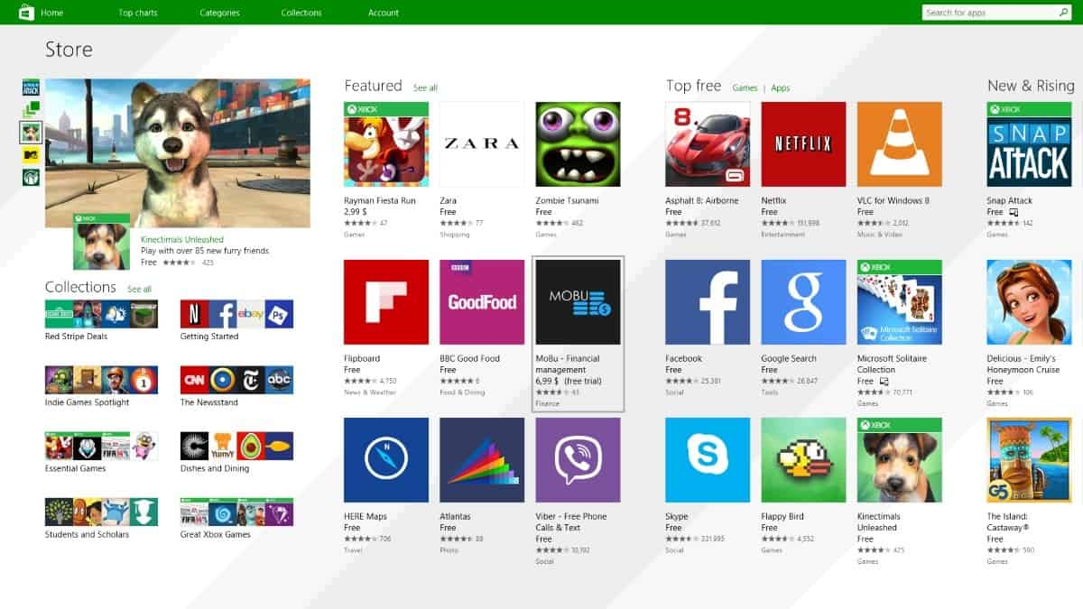

* Pantalla de aplicaciones

Una de las novedades más novedosas y que a mucha gente le gusta y otra mucha lo odia es la pantalla de aplicaciones ya que al presionar la tecla Windows en vez de salir una pestaña a la izquierda de la pantalla nos salía una pantalla nueva donde nos salía todas las aplicaciones.

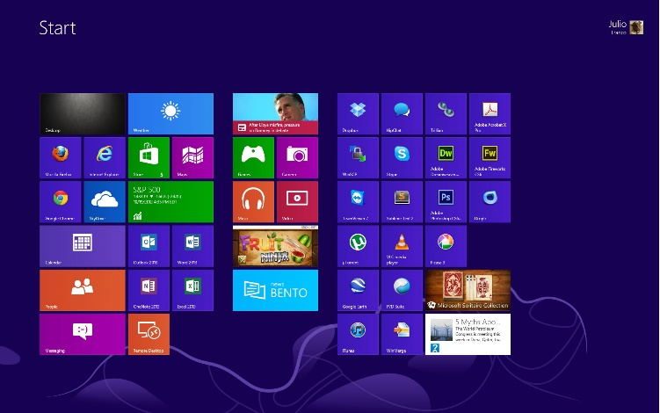

* Menos recursos

Siempre se ha dicho que Windows usaba muchos recursos de memoria RAM y de procesador, por lo que han tenido que hacer que sea más ligero y lo consiguieron, probaron con una notebook con un procesador atom y con 1GB de RAM y pudo funcionar tardaba un poco más en cargar las aplicaciones obviamente, pero en Windows 7 era casi imposible en su versión de 64bits que como mínimo necesitaba 2GB.

Y también prometieron un uso eficiente de la memoria.

* Aplicaciones en la nube

Sacaron las aplicaciones que se sincronizaban con la nube para que en todos los dispositivos tengamos la información guardada y a salvo como Windows Live y Windows SkyDrive que si no eres una persona que ha usado estos sistemas no sabes que son, pero es algo que usamos todos los días como el nombre de Windows live mail o el Windows OneDrive.

* Xbox live

Como anteriormente hablamos de la Windows store sacaron también una suscripción para poder comprar juegos, música… en la Windows store.

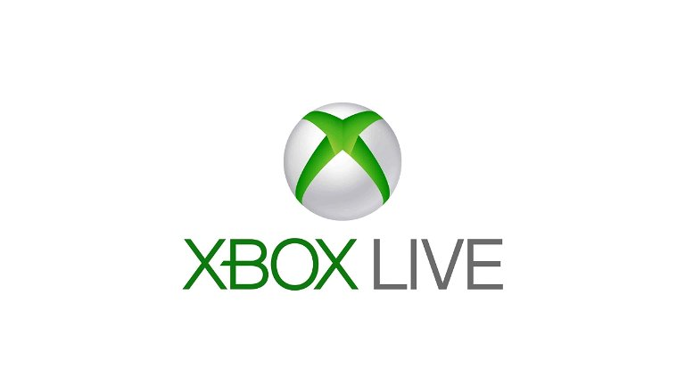

* Restauración más sencilla

Si por algún casual se te rompía el sistema operativo era mucho más sencillo restaurar el sistema en caso de falla.

* Internet Explorer

Casi se nos olvidaba del tan deseado o el tan odiado Internet Explorer 10, que venía preinstalada en Windows 8 y que soportaba CSS3, HTML5, y aceleración por hardware.

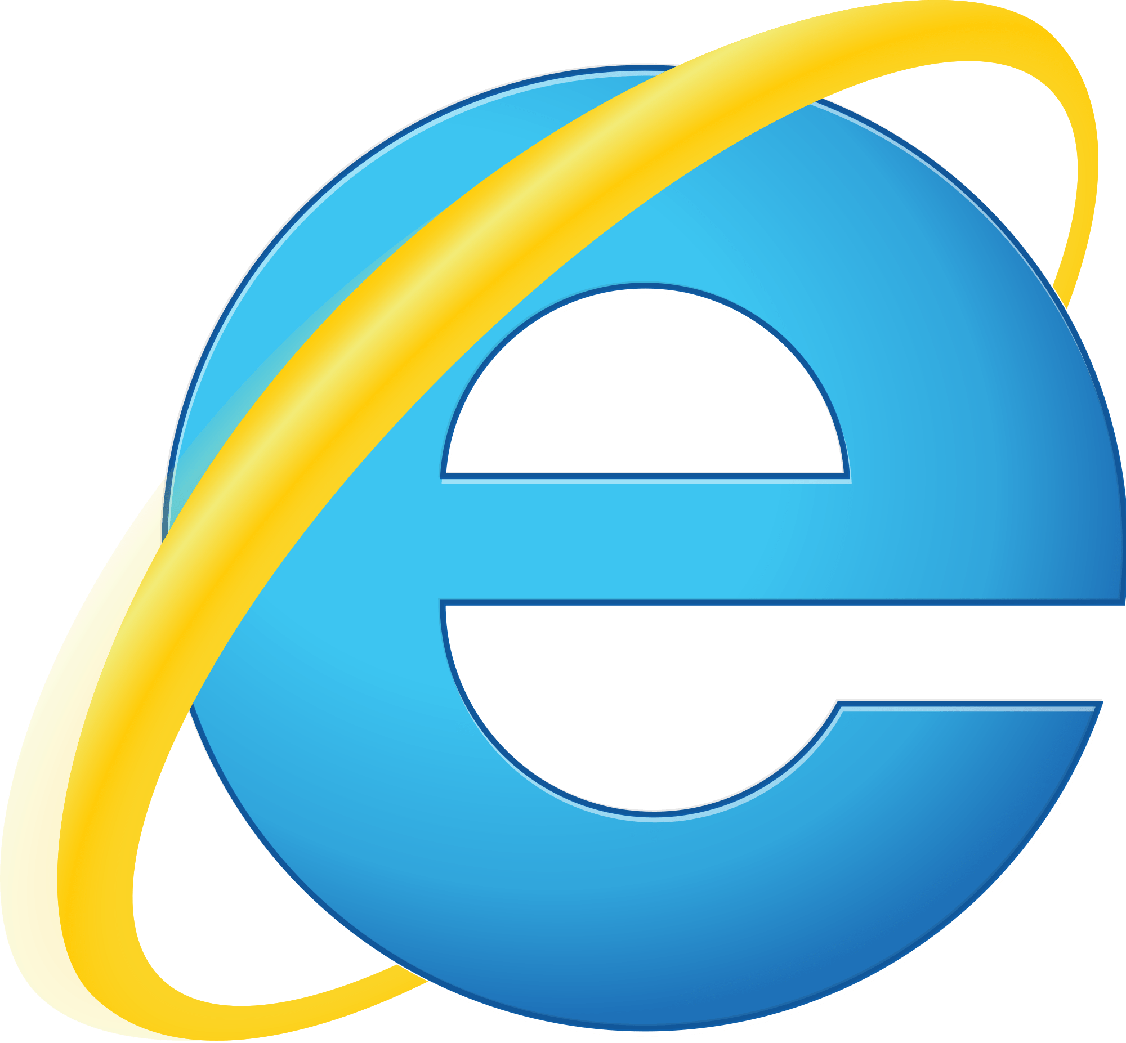

# Windows server 2012

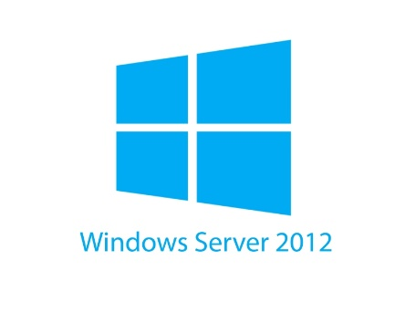

En septiembre de 2012 salió al mercado Windows server 2012 intentando suplantar a Windows server 2008 R2, teniendo una interfaz más amigable con colores, aplicaciones renovadas y una mejor gestión de hyper-V que es la virtualización de sistemas operativos nativo de Windows.

* Interfaz de usuario

Al igual que en Windows 8 usaron la misma interfaz de las aplicaciones, también cambiaron como el agregar los roles y características, los roles en si, por que puedes instalarlo en el servidor o en un servidor remoto.

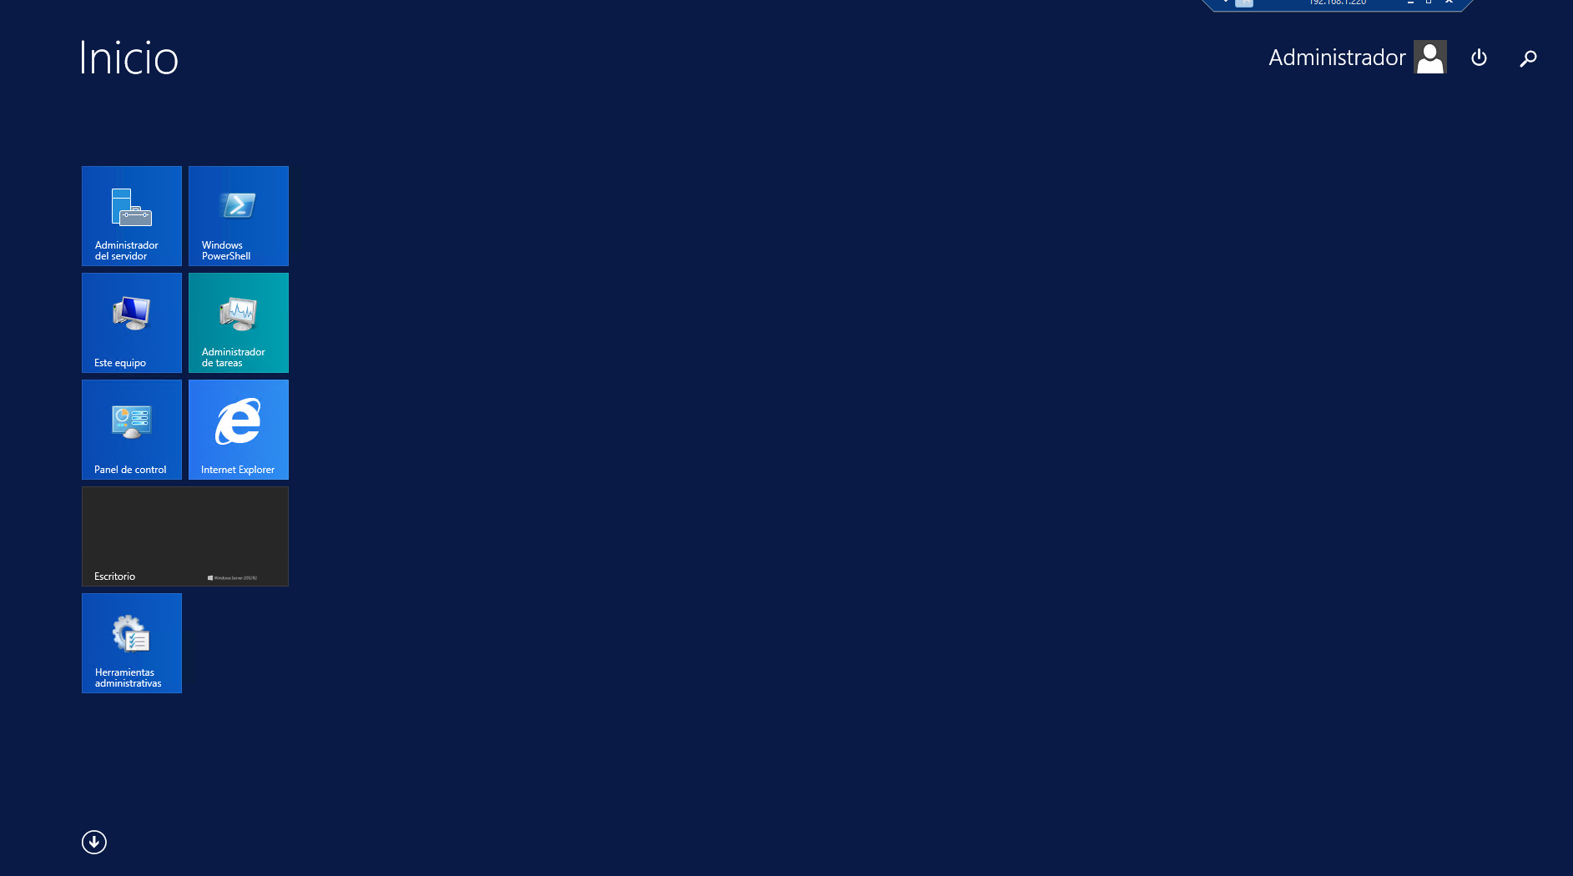

* Administrador de tareas

El administrador de tareas ahora podemos ver con más detalle que recursos está usando en cada momento el procesador, la RAM y la interfaz de red, en mi caso vienen estos componentes en el administrador de tareas y buscando información no tendría que salir la tarjeta gráfica ya que en un servidor no tiene sentido usar una tarjeta gráfica ya que no se va a usar para este fin.

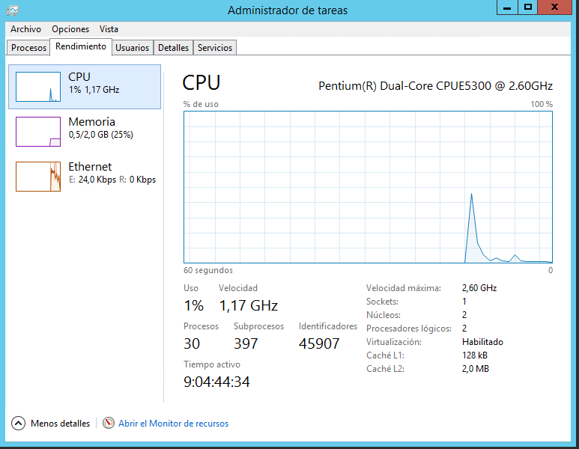

* REFS

Es el nuevo sistema de archivos creado para una mayor seguridad de los datos y también para un mayor volumen de capacidad ya que su predecesor el NTFS solo soportaba 256TB de datos y REFS soporta 35PT de datos, que para un uso para una persona común no solemos usar más de 256TB de datos, pero si en las empresas.

* IIS

Internet information services algo que no mucha gente sabe, pero es como un servidor apache en Linux, pero como un rol en Windows, solo que su versión 7.5 a la versión 8 no ha cambiado mucho, solo los límites de CPU o la administración de los certificados SSL.

# Windows 8.1

En octubre de 2013 sacaron una actualización del sistema operativo con mejoras de rendimiento y las siguientes mejoras.

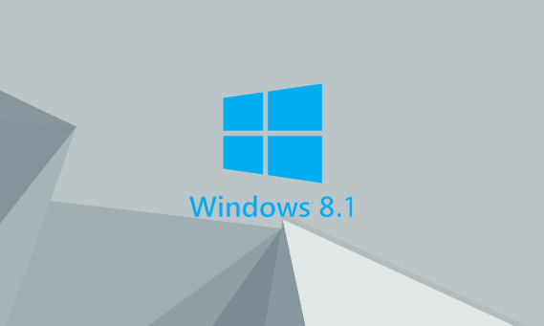

* Calculadora y alarma

Ya no hay que instalar ningún complemento para poder tener la calculadora y la alarma dentro de Windows, por lo que pensaron en implementarlo, pero no mucha gente lo utiliza, pero otra mucha si con los Windows Phone que son los móviles de Microsoft.

* Windows defender

Windows defender ahora puede monitorizar la actividad de red para intentar que sea más seguro el sistema.

* Internet Explorer 11

Presenta varias mejoras como las mejoras en JavaScript, soporte de bordes con CSS, Subtítulos en el video y también mejoras en HTML.

# Windows server 2012 R2

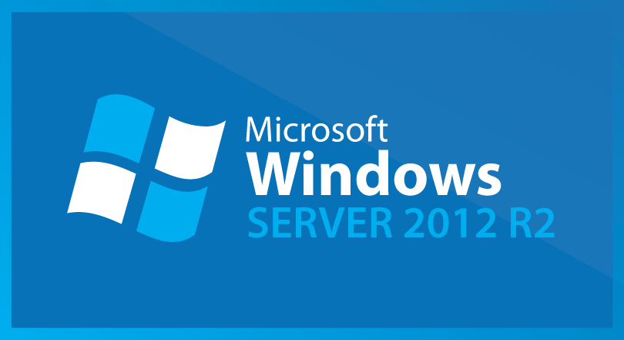

Este es el predecesor de Windows server 2012 con las siguientes mejoras.

* IIS 8.5

Seguimiento de registro para eventos.

* Roles

Rol de hyper-V.

Hay muchas más mejoras, pero no son muy importantes, a menos para mí.

# Windows 10

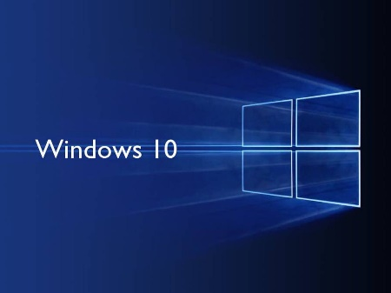

El tan deseado Windows 10 fue presentado en septiembre de 2014, incluye el regreso del menú de inicio de Windows 7, también mejoras gráficas y Cortana entre otros.

* Cortana

El asistente virtual que venía implementado en Windows 10 en el cual lo que pretendían era ahorrar tiempo, pero a menos en España no se usaba mucho pero también no funcionaba muy bien y al final en 2020 lo dejaron de utilizar y de implementar en Windows.

* Microsoft Edge

Implementaron Microsoft edge que viene siendo a suplantar el famoso Windows internet Explorer, aunque en las primeras versiones de Windows seguía estando no como acceso directo en Windows, pero sí que cuando lo buscabas si estaba.

* Desbloqueo mediante huella o reconocimiento facial

En los ordenadores antiguos usaban a veces el desbloqueo mediante huella, pero no estaba muy bien implementado en Windows vista o XP, y en Windows 10 estaba mejor implementado y también el desbloqueo mediante reconocimiento facial, pero necesitabas una cámara con reconocimiento facial, pero la parte buena es que los portátiles de Windows, las Surface tienen reconocimiento facial.

* Pantalla de bloqueo

Viene mejorada y los problemas que mucha gente se ha quejado es la publicidad que sale en la pantalla de bloqueo referenciando a la imagen que sale en el fondo.

# Windows server 2016

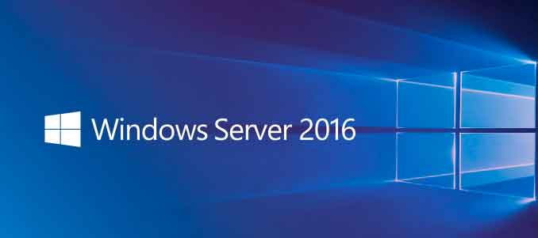

En septiembre de 2016 salió al mercado Windows server 2016 que vendría suplementando al famoso Windows server 2012 R2 ya que necesitaba más recursos y también tenía más características.

* Telnet

telnet es del año 1969 y no usaba seguridad como SSH, por eso no siguieron que siguiera funcionando en un servidor ya que es el ordenador central de una empresa y tener esa brecha de seguridad.

* Reinicio suave

En vez de hacer otra vez el escaneo de los componentes al reiniciar, lo que hace es saltarse ese paso y que arranque más rápido.

* Defender

Windows server antimalware instalado de serie y activado automáticamente, sin necesidad de que el usuario lo tenga que habilitar.

* ADFS

Active directory Federation Services, para poder autenticar a los usuarios sin necesidad que estén en el dominio.

# Windows server 2019

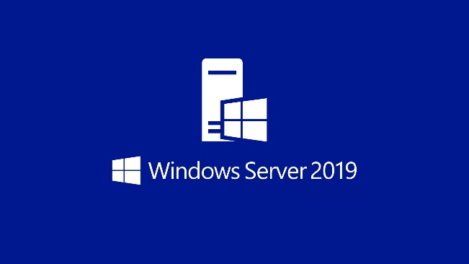

En octubre de 2018 sale Windows server 2019 en el que viene suplantando al Windows server 2016 añadiendo las siguientes características.

* Windows SQL server 2019

Sin necesidad de descargar muchos ejecutables tenemos Windows SQL server 2019 que es un servidor de base de datos.

* Interfaz

Una interfaz más amigable como Windows 10.

# Windows 11

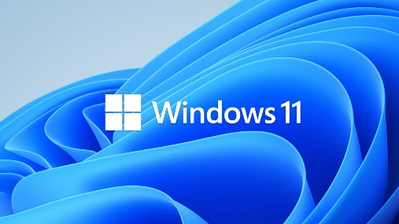

El tan famoso Windows 11 que mucha gente odia y a mucha gente adora porque ya Windows 10 llevábamos casi 10 años con la misma interfaz y ya cansaba, y también sacaron las siguientes características.

* Pestañas en el explorador de archivos

En vez de tener 5 pestañas abiertas en el explorador de archivos teníamos una pestaña y muchas ventanas, y podríamos cambiar al toque de un botón, mucha gente lo odia porque en Linux es algo que llevan más de 20 años con este sistema, pero la verdad se agradece.

* Interfaces

Una interfaz mucho más amigable con los bordes redondeados en vez de rectos y también la multitarea de varias pestañas la hace más amigable para el usuario,

También mucha gente se quejó que Windows 11 el icono de Windows y las aplicaciones se abrían en el centro de la pantalla en vez que en la izquierda.

* TPM 2.0

Mucha gente se quejó de que el sistema TPM viene deshabilitado en la BIOS y muchos ordenadores antiguos no viene ni siquiera en la BIOS, y en las torres de ordenadores con arquitectura AMD no viene esa opción ya que es un sistema de Intel, pero funciona ya sea comprando un adaptador o instalando la última versión de la BIOS de nuestro ordenador.

Sí que tuvieron más mejoras a nivel de red, más seguridad con Windows defender, pero a nivel de usuario no se nota mucho.

# Windows server 2022

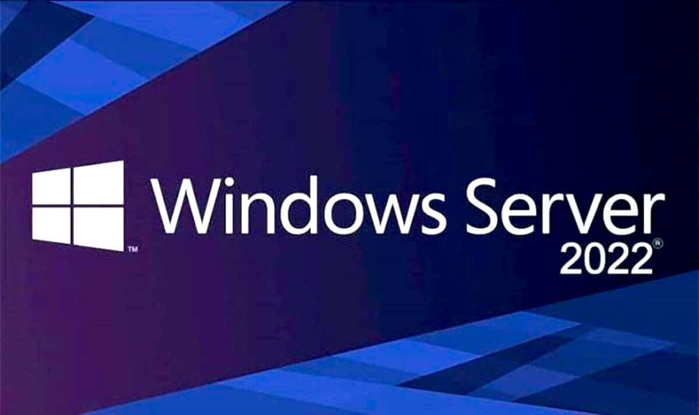

Esta es la última versión de Windows server 2022 y se usa más que nada en azure ya que todo está en la nube en vez que esté en hierro, es decir, en físico. Tiene varias características, pero son las mismas que en Windows 11.

# Webgrafia

<https://en.wikipedia.org/wiki/Windows_Server_2022>

<https://es.wikipedia.org/wiki/Anexo:Historia_de_Microsoft_Windows#Otros>

<https://www.enter.co/chips-bits/computadores/el-13-de-septiembre-el-mundo-vera-a-windows-8/>

<https://www.enter.co/chips-bits/computadores/las-8-novedades-de-windows-8-el-sistema-reimaginado-de-microsoft/>

<https://www.adslzone.net/article11970-windows-8-vs-windows-81-conoce-las-principales-diferencias.html>

<https://es.wikipedia.org/wiki/Windows_Server_2012>

<https://es.wikipedia.org/wiki/Internet_Explorer_11>

<https://es.wikipedia.org/wiki/Windows_Server>